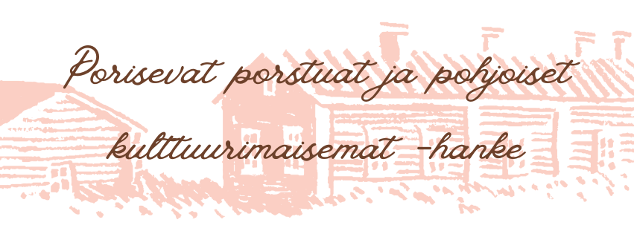
Suostumus muistelutilaisuuteen/ryhmähaastatteluun osallistumiseen ja siitä saatavan aineiston käyttöön ja arkistointiin.

Tilaisuus:

Leader Pohjoisin Lappi ry:n hallinnoiman ja Lapin ELY-keskuksen Euroopan maaseuturahastosta rahoittaman Porisevat porstuat ja pohjoiset kulttuurimaisemat -hankkeen tavoitteena on kerätä, tallettaa ja levittää aineetonta kulttuuriperintöä kulttuurimaisemiin ja perinnerakennuksiin liittyen Lapin maakunnan alueella. Hankkeen toteutusaika on 1.4.2024 – 31.7.2026.

Yhteyshenkilö
Nimi
Titteli, organisaatio
Puhelinnumero
Sähköposti

Aineiston käyttö ja säilyttäminen
Hankkeen keräämän aineiston pohjalta on tarkoitus julkaista podcast, tarinakartta tai muu julkaisu. Aineistoa voidaan käyttää myös internetissä mm. tiedottamisen apuna sosiaalisessa mediassa, hankkeen verkkosivuilla sekä museoiden materiaaleissa.
Kaikki keräämämme haastatteluaineisto nauhoitetaan ja/tai videoidaan, puretaan tekstimuotoon sekä arkistoidaan. Hankkeessa tuotettu materiaali säilytetään Leader Pohjoisin Lappi ry:n hallinnassa siinä käyttötarkoituksessa, johon se on luotu, vähintään 5 vuoden ajan. Kaikki hankkeessa tuotettu materiaali on julkisesti saatavilla ja käytettävissä.
Tämän lisäksi aineistot arkistoidaan Lapin maakuntamuseon kokoelmiin, missä niitä säilytetään toistaiseksi museon tietokannassa yleisten tallennusperiaatteiden mukaisesti tutkimus- ja näyttelykäyttöä varten. Aineiston käyttäjä vastaa siitä, että aineistoa ei käytetä haastateltavaa tai hänen omaisiaan loukkaavassa tai vahingoittavassa tarkoituksessa. Aineisto arkistoidaan henkilön nimellä.

Haastattelun aikana kerättäviä henkilötietoja
Nimi sekä haastattelun sisältö ja nauhoite/video.

Rekisterinpitäjä(t)
Rekisterinpitäjä on taho, joka on vastuussa tutkittavien henkilötietojen asiallisesta ja lainmukaisesta käsittelystä. Tässä hankkeessa rekisterinpitäjinä toimivat:
Rekisterinpitäjän nimi
Osoite
Puhelinnumero
Tietosuojavastaava

Vapaaehtoisuus
Haastatteluun osallistuminen on vapaaehtoista. Voit kieltäytyä osallistumasta, keskeyttää osallistumisen tai peruuttaa jo antamasi suostumuksen syytä ilmoittamatta milloin tahansa hankkeen aikana yhteyshenkilöön tai hankkeen päättymiseen jälkeen rekisterinpitäjiin. Tällöin sinulta kerätty aineisto poistetaan. Tästä ei aiheudu sinulle kielteisiä seurauksia.

Allekirjoitus ja nimenselvennys

Allekirjoittamalla tämän lomakkeen annat suostumuksesi tietojesi käyttöön.

